Министерство образования Республики Беларусь

Учреждение образования Белорусский государственный университет информатики и радиоэлектроники

Кафедра ЭВМ

Отчёт по лабораторной работе №3

“Программирование системного таймера”

Проверил: Выполнил:

к.т.н., доцент студент гр.150502

Одинец Дмитрий Николаевич Альхимович Н. Г.

Минск 2023

**Задача**

Целью данной работы является написание программы, взаимодействующей со вторым каналом таймера таким образом, чтобы динамик компьютера издавал звуки.

Требуется также, чтобы программа выполняла следующее:

1. Для всех каналов таймера считать слово состояния и вывести его на экран в двоичной форме;

2. Для всех каналов таймера рассчитать коэффициент деления (значение счетчика CE) и вывести его на экран в шестнадцатеричной форме.

**Алгоритм**

Программа состоит из нескольких частей, представляющих собой некоторые функции, с помощью которых осуществляется следующее:

1. для включения звука надо выполнить следующие действия:
   * + запрограммировать второй канал таймера на нужную частоту

(загрузить регистр счетчика канала нужным значением);

* для включения звука установить два младших бита порта 61h.

1. вывести в порт управляющего регистра с адресом 43h управляющее

слово;

1. требуемое значение счетчика посылается в порт канала (адреса 40h-

42h), причем вначале должен выводиться младший, а затем старший байты значения счетчика;

1. для чтения текущего содержимого счетчика CE необходимо

выполнить следующее:

* вывести в порт управляющего регистра код команды CLC

(команда запоминания содержимого регистра CE);

* вывести в порт управляющего регистра код команды запроса

на чтение/запись в регистры канала (поле RW должно содержать 11);

* двумя последовательными командами ввода из порта

нужного канала ввести младший и старший байты текущего состояния счетчика CE.

**Листинг программы**

#include <stdio.h>

#include <conio.h>

#include <dos.h>

#include <stdlib.h>

void setCE(int); //функция установки значения счётчика

void getChannelInfo(void);

int main()

{

setCE(659); //загрузить CE канала нужным значением, 659 Гц

outp(0x61, inp(0x61) | 3); //включение динамика, 2 младших бита - в 1

delay(4000); //задержка, в течение которой проигрывается нота

outp(0x61, inp(0x61) & 0xfc); //выключение динамика, 2 младших бита - в 0

getChannelInfo(); //чтение слов состояния каналов

return 0;

}

void setCE(int frequency)

{

short value = 1193180 / frequency; //вычисляем значение для регистра счетчика таймера, 1193182 - частота таймера

outp(0x43, 0xB6); //вывести в порт регистра 43h управляющее слово: 10110110b, канал 2, операция 4, режим 3, формат 0

outp(0x42, (char)value); //загрузка младшего байта

outp(0x42, (char)(value >> 8)); //загрузка старшего байта

}

void getChannelInfo()

{

unsigned char temp;

char *result;

result = (char*) calloc(9, sizeof(char));

if(!result)

{

printf("\nMemory wasn't allocated");

return;

}

//0 канал

printf("CHANNEL 0:\n");

outp(0x43, 0xe2); //11100010b

temp = inp(0x40); //считывание слова состояния канала (RBC + #)

itoa(temp, result, 2);

printf("State: %s\n", result);

outp(0x43, 0x00); //команда СLC (код - 0x00)

temp = inp(0x40); //младший байт счетчика

temp = (inp(0x40) << 8) + temp; //старший байт

itoa(temp, result, 16);

printf("Counter's register: %s\n", result);

//1 канал

printf("CHANNEL 1:\n");

outp(0x43, 0xe4); //11100100b

temp = inp(0x41);

itoa(temp, result, 2);

printf("State: %s\n", result);

outp(0x43, 0x40);

temp = inp(0x41);

temp = (inp(0x41) << 8) + temp;

itoa(temp, result, 16);

printf("Counter's register: %s\n", result);

//2 канал

printf("CHANNEL 2:\n");

outp(0x43, 0xe8); //11101000b

temp = inp(0x42);

itoa(temp, result, 2);

printf("State: %s\n", result);

outp(0x43, 0x80);

temp = inp(0x42);

temp = (inp(0x42) << 8) + temp;

itoa(temp, result, 16);

printf("Counter's register: %s\n", result);

free(result);

}

**Тест**

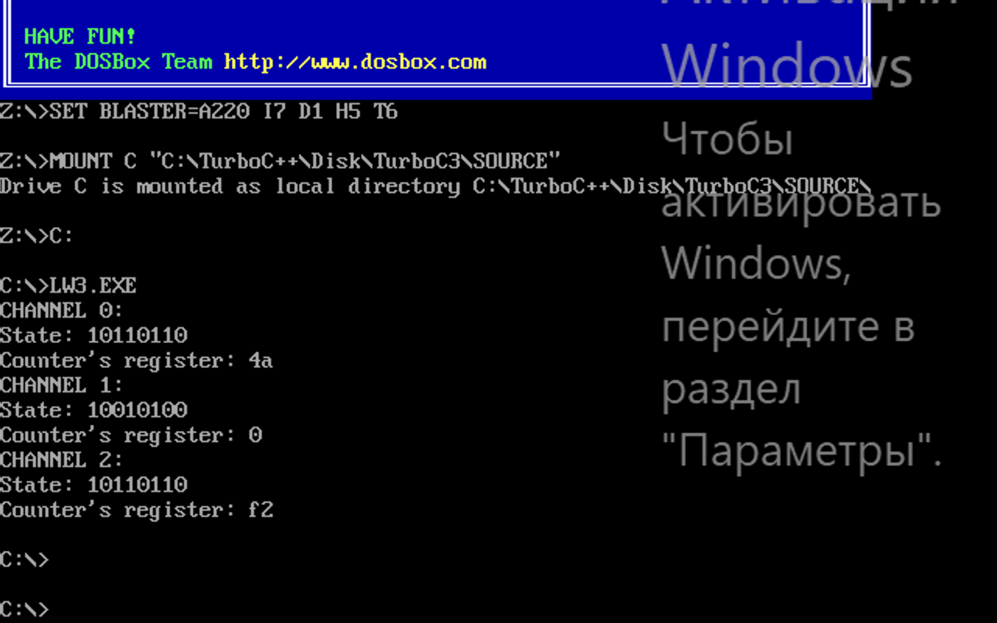

**Заключение**

В данной лабораторной работе разработана программа, которая с помощью второго канала системного таймера позволяет выводить звук через динамики компьютера, а также выводит слова состояния каналов и значения регистра счетчика.

Для компиляции программы использовался TurboC++, а для запуска исполняемого файла – DOSBox 0.74-3.